**基于图像分析的围岩图像节理数自动检测方法**

Automatic Detection of Joint Sets in Surrounding Rock Images Based on Image Analysis

苏俊辉1，张占旭1，骆维斌1，高峰2，许存禄2

（1.甘肃路桥建设集团有限公司，兰州 730000；

2.兰州大学信息科学与工程学院，兰州 730000）

SU Jun-hui1, ZHANG Zhan-xu1, LUO Wei-bin1, GAO Feng2, XU Cun-lu2

(1. Gansu Road & Bridge Construction Group, Lanzhou 730000, China;

2. School of Information Science & Engineering, Lanzhou University, Lanzhou 730000, China)

【摘要】隧道工程中，岩体分级是岩体稳定性分析的重要手段。其中，岩体节理数是岩体分级的重要参数指标，而确定岩体节理数的传统方法大多需要机械设备的参与，缺乏对围岩截面节理数的直观预测。为初步检测围岩截面的节理数，本文基于OpenCV计算机视觉库，应用图像处理技术设计出一个围岩节理检测系统，通过对采集的原始岩石图像进行图像处理操作，提取得到围岩节理的基本骨架，最后采用霍夫变换标注得到检测结果。实验结果表明，该方法相比传统的节理数确定方法有一定创新，且操作简单、使用方便，可以在工程中加以应用。

【Abstract】In tunnel engineering, rock mass classification is a crucial tool for rock stability analysis. Among them, the rock joint count is an important parameter for rock mass classification. However, traditional methods for determining rock joint numbers often require the involvement of mechanical equipment and lack intuitive predictions for the joint numbers of surrounding rock. To preliminarily detect joint numbers in surrounding rock cross-sections, this paper, based on the OpenCV computer vision library, designs a system for surrounding rock joint detection using image processing techniques. By processing raw rock images, extracts the basic skeleton of the rock joints, and annotates the detection results using the Hough transform. Experimental results demonstrate that this method offers some innovations compared to traditional joint number determination methods , and it is straightforward to use and convenient for engineering applications.

【关键词】OpenCV；图像处理技术；围岩节理；图像分析；隧道工程

【Keywords】OpenCV; Image processing techniques; Rock joints; Image Analysis; Tunnel engineering

1 引言

随着我国公路建设的日益发展，隧道的运用越来越普遍，其截面也越来越大。爆破在隧道工程建设中发挥着至关重要的作用，其直接关系到隧道施工的安全、质量、进度、成本等各项指标[1]。

节理是隧道围岩中普遍存在的一种重要结构，其受力特性影响着围岩的塑性和稳定性[2]，在岩体爆破中起着重要的作用，因此，为了优化不同岩石条件下的爆破设计参数，对节理数进行评估的研究也在不断增加[3]。Hu[4]等人利用数值模拟和RFPA软件建立了十个数值模拟程序，分析了不同数量的平行节理和不同尺寸岩石的应力-应变曲线，研究了节理数量和岩石尺寸对岩石单轴抗压强度的影响。Yu[5]等人使用拉格朗日方法，建立有限元模型模拟岩体爆破，研究了岩体节理对隧道施工中超挖和欠挖的影响。李彦军[6]及其研究团队使用Siro vision节理岩体扫描系统和钻孔摄像技术获取了岩体的外部和内部节理分布信息，并利用相关公式计算了岩体的体积节理数。王前进[7]基于岩体体积节理数的定义，考虑了单组节理面平行的特点，提出一种“球体法”，用以确定岩体的体积节理数。

合理的检测评估围岩的节理数，可以使爆破参数设计更加合理。以上研究工作主要分析围岩节理对隧道施工稳定性的影响，并采用机械设备等手段对围岩节理数值进行评估计算，其方法耗时耗力，且不能直观预测围岩断面的节理数，存在一定成本。因此，本文结合实际的隧道围岩截面图像，提出一种基于OpenCV[8]的围岩节理数检测方法，并结合Qt软件设计了一个围岩节理数自动检测系统，该系统通过图像平滑、图像分割、形态学处理等一系列图像处理操作，提取出围岩节理骨架，最终通过霍夫变换得出围岩节理数。通过实例检验，验证了本方法的性能，为围岩节理数检测方法的研究提供了一种新方法和新思路。

本文结构主要包括基本图像处理方法介绍、工程案例分析以及总结这三个部分。

2 基本图像处理方法

本研究在对围岩图像节理提取过程中涉及诸多图像处理算法的使用。主要处理流程如图1所示：



图1 围岩节理提取分析流程图

2.1 图像平滑

原始围岩图像采集常受多种因素干扰，如拍摄设备、拍摄角度和光照条件的影响，同时岩体截面信息的复杂性也增加了图像中的噪声，其中包括高斯噪声等各种噪声类型。为了优化图像质量和提高其适用性，图像处理时常常需要进行去噪预处理。去噪的方式有多种，包括均值滤波、中值滤波，以及高斯滤波等。

均值滤波通过计算像素周围领域的平均灰度值替代原始像素点的灰度值来实现滤波，思路简单、效率高，适用于抑制高斯噪声。方框滤波提供幅值归一化处理的可选项，而高斯滤波通过二维高斯分布函数考虑像素与中心像素之间的距离来赋予不同像素不同的权重，从而在平滑图像的同时尽量保持图像的整体细节信息。因此，对隧道的特殊环境而言，高斯滤波的应用占主要地位。

二维高斯分布函数可表示为：

 （1）

2.2 对比度增强

图像对比度衡量了图像中可分辨的颜色或亮度差异，它是图像清晰度的重要体现。通过增强对比度，可以使图像中的目标更加醒目，更好地与背景区分开来。这一过程是通过增加亮度最高的白色和亮度最低的黑色之间的不同亮度级别来实现的。

本文采用了Gamma变换的方法，将输入图像 $f$ 的灰度值映射到一个特定像素空间[9]。在这个过程中，对低于阈值 $l_{i}$ 的值和高于阈值 $h_{i}$ 的值进行了截断操作，得到输出的目标图像 $g$。这一方法的原理如下：

 （2）

上式中，参数 $γ$ 用于调节 $f$ 映射为图像 $g$ 时曲线的形状，当 $γ≥1$ 时，暗部突出，当 $γ<1$ 时，亮部突出。

2.3 图像分割

图像分割是图像处理到图像分析中的关键环节，旨在将图像划分为不同特征区域并提取信息。自适应阈值分割是一种有效的分割方法，特别适用于因光照不均匀或背景变化较大的图像。它通过将图像中每个点的像素值与不同阈值进行对比，实现局部阈值分割[10]。与传统的全阈值分割及大津算法[11]相比，自适应阈值分割在阴影问题处理上表现出显著优势。

在图2中，对一副围岩截面图像采取三种不同的阈值分割方法进行处理。通过对比可以看出，全阈值分割能够产生清晰的节理效果，但由于周围光照不均匀，可能引入较大的阴影面积，增加后续处理的难度。大津算法虽然更突出显示节理，但可能加重阴影现象，进一步降低图像质量。

自适应阈值分割通过有效减小阴影的影响，保持节理的完整性[12]。尽管计算成本可能相应增加，但在后续的操作中更为方便实用。因此，根据岩体图像的特点和后续处理需求，自适应阈值分割方法似乎是更合适的选择。

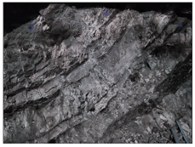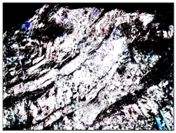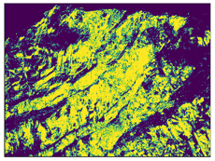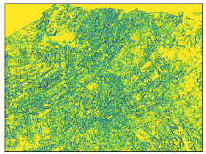

(a) 原始图像 (b) 全阈值分割 (c) 大津算法 (d) 自适应阈值分割

图2 三种阈值分割方式的比较

2.4 孔洞填充

漫水填充算法（Flood Fill Algorithm）是一种区域填充法，用于修复围岩图像中可能存在的孔洞和毛刺。其核心思想是种子填充，通常需要三个参数：

（1）起始节点：确定填充的起始点，即填充从哪个位置开始。

（2）目标颜色：指定需要被填充的区域的颜色。

（3）替换颜色：指定用于填充的新颜色。

该算法的核心原理是查找与起始节点相连接的所有节点，并将他们的颜色更改为替换颜色，以创建一个联通的区域。这个过程会不断扩展，直到无法再找到与目标颜色相同的相邻节点为止。



图3 四邻域漫水填充方法

如图3所示，选择起始节点(x, y)作为填充的起始点。图中，深色表示目标颜色，浅色表示替换颜色。采用栈的递归调用方式，依次处理相邻像素点，将它们的颜色替换为起始点(x, y)的颜色。具体而言，将(x-1, y)、(x+1, y) 、(x, y+1)、(x, y-1)这四个相邻像素的颜色替换为(x, y)的颜色。

漫水填充算法能够有效地填补图像中的孔洞和去除毛刺，从而改善围岩图像的质量和连续性。这种技术在岩石图像处理中具有广泛的应用，有助于提取出准确的岩石结构信息。

2.5 霍夫变换

霍夫变换（Hough Transform）是一种用于检测图像中特定形状或模式的技术，最初由Paul Hough[13]于1962年提出，其基本原理是将待检测的形状或特征表示为参数空间中的曲线或曲面。通过分析图像像素，找出参数空间中相交的曲线或曲面以识别出图像中的直线。

本文主要使用累计概率霍夫变换来拟合并标注围岩图像中的主要节理。这种方法更加高效，能够识别图像中的直线，并用于进一步的分析。

3 工程案例

为了实现围岩图像中节理数的检测与统计，本文开发了一套自动检测系统，利用了第2节所述的一系列图像处理技术，提供用户友好的界面和实时交互。该系统操作简单、功能齐全。系统的效果图如图4所示：

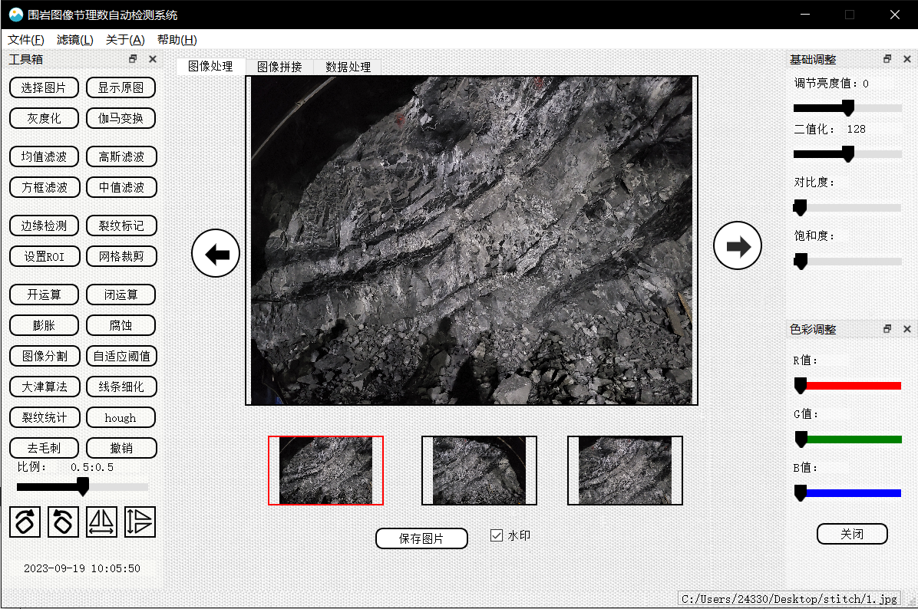

图4 系统效果图

3.1 系统设计

该系统包含两个主要模块：运行接口和显示接口。其中，运行接口界面分为操作工具栏和色彩调整栏。操作工具栏提供了一系列功能按钮，包括选择图片、图像滤波、图像分割、节理统计等功能；色彩调整栏允许用户调整图像的对比度、亮度等参数。

显示接口分为两个部分：图像预处理界面和图像拼接界面。在图像预处理界面，用户可以实时查看通过操作工具栏生成的结果图像。该界面支持同时选择多张图片，并通过左右按钮来切换显示不同图片。而在图像拼接界面，用户可以通过选择文件夹，快速完成图像的拼接操作。

3.1.1 图像拼接

由于围岩图像是从不同角度拍摄的，这些图像包含不同的信息和光照强度，因此需要进行图像拼接操作，将这些图像组合成一个完整的横截面，以更方便进行节理提取。

图像拼接的全部过程如图5所示：首先，对输入图像进行特征点提取，再通过特征描述符实现与特征点的对应；其次，通过所对应的特征点判断图片间的位置关联，从而进行图片配准；最后，通过拼接融合相邻图像，并对拼缝进一步美化，得到最后的全景输出结果图像。



图5 图像拼接的基本流程

拼接前的输入图像如图6（a）所示，拼接后的结果图像如图6（b）所示

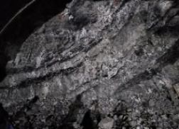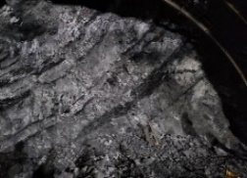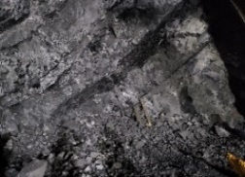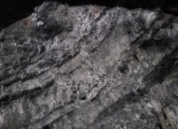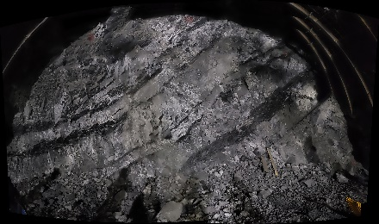

(a) 输入图像 (b) 拼接结果图

图6 图像拼接示意图

通过图6（b）可以看出，该拼接模块的功能可以将包含在图6（a）中的输入图像的特征信息完整地融合拼接，拼接后的结果图像视角广阔且没有可见的接缝痕迹，分辨率高，可以很好地满足预定的要求。

3.1.2 节理提取

在本研究中，为了获得更准确的围岩节理信息，我们采用了一系列节理提取操作，得到了围岩图像的大致节理骨架。本文中的节理提取过程在局部示例中如图7所示，图8是经过霍夫变换后的最终标注结果。



图7 围岩节理提取过程图

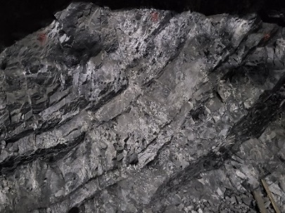 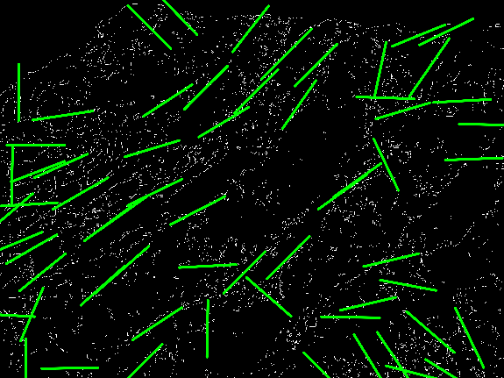

(a) 原始图像 (b) 标注结果

图8 围岩节理标注结果

3.2 结果分析

为了验证本文所提出的围岩图像节理数自动检测方法的可行性和准确性，从某地隧道挖掘过程中的实际岩石截面图像中随机选取了样本进行识别验证。其中，随机选取3组进行系统检测测试，结果如表1所示：

表1 围岩节理数检测结果

|  |  |  |
| --- | --- | --- |
| 原始图像 | 标注结果 | 节理数量 |
|  |  | 22 |
|  |  | 31 |
|  |  | 62 |

通过对比表1中的图像，可以发现由于拍摄角度和光线等多种因素的影响，系统未能完全准确地识别一些节理。在识别过程中，水平节理和垂直节理的识别率也存在差异。该系统在水平节理的识别上表现良好，但对于垂直节理存在一些漏洞。经过测试算法，我们发现这是因为在滤波过程中，由于垂直节理连续性不够，被误判为噪音并被去除。另外，系统对图像中的碎石处理效果不佳，导致目标结果图像中仍然存在一定程度的噪音。

需要注意的是，测试结果与样本中节理的类型以及所选取的图像处理算法的精度密切相关。因此，后续工作将包括扩大样本量，不断测试和优化算法，以进一步完善该检测系统的功能和提高准确性。

【参考文献】

1. 褚衍桥.光面爆破在节理发育Ⅱ、Ⅲ级围岩隧道施工中的应用研究[J].绿色环保建材,2021(03):119-120+126.
2. 王昊,姜谙男,郑帅,刘林涛,赵亚维.基于遍布节理模型的围岩稳定性分析[J/OL].工业建筑:1-10[2022-07-30].
3. 左德堃.节理方位和岩体质量对隧道爆破的影响[J]. 世界隧道, 1995 (4): 36-42.
4. Hu G, Ma G, Liu J, et al. Size Effect of the Number of Parallel Joints on Uniaxial Compressive Strength and Characteristic Strength[J]. Minerals, 2022, 12(1): 62.
5. Yu Q, Xu P, Dai Z, et al. Numerical analysis of rock joints in tunnel construction during blasting[J]. Arabian Journal of Geosciences, 2022, 15(1): 1-9.
6. 李彦军.节理测量技术在岩体体积节理数统计中的应用[J].现代矿业,2021,37(10):101-104.
7. 王前进.岩体体积节理数的确定新方法[J].城市建设理论研究(电子版),2019(01):206-207.
8. 李立宗. OpenCV 轻松入门: 面向 Python[M]. 电子工业出版社, 2019.
9. 汤玉笛.结合数字图像处理技术的工程岩体分级自动化途径的探索[D].东南大学,2020.
10. 王睿,漆泰岳,朱鑫等.隧道检测裂缝的图像处理研究[J].铁道标准设计,2014,58(10):93-96+127.
11. Otsu N. A threshold selection method from gray-level histograms[J]. IEEE transactions on systems, man, and cybernetics, 1979, 9(1): 62-66.
12. Liu X, Zhu L, Wang Y, et al. A crack detection system of subway tunnel based on image processing[J]. Measurement and Control, 2022: 00202940211062015.
13. Hart P E. How the Hough transform was invented [DSP History][J]. IEEE Signal Processing Magazine, 2009, 26(6): 18-22.